[北京科技大学研究论文被质疑](https://mp.weixin.qq.com/s?__biz=MzkwMjg0MzczNw==&mid=2247484739&idx=1&sn=ae967c3fbedf7b8408f4df3cdade205d&chksm=c16de44357002344ec1a438a335fc3d737f9f9f69fef66fbdadf1bcb32d345db0621459d064b&scene=126&sessionid=1743525346)

学风小吏[学风速递](javascript:void(0);)2025-04-01 10:10:56湖北

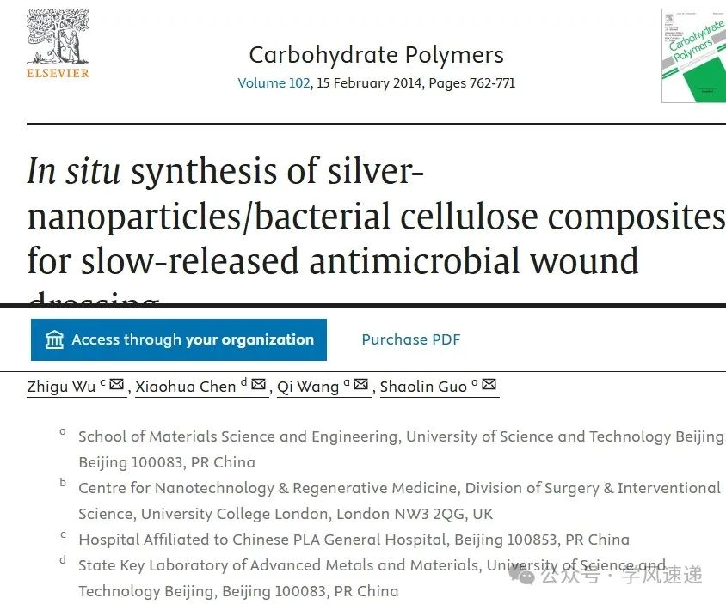

## 2014年2月15日，北京科技大学在《Carbohydrate Polymers》杂志上发表的研究论文“In situ synthesis of silver-nanoparticles/bacterial cellulose composites for slow-released antimicrobial wound dressing”被学者在pubpeer网站上质疑。

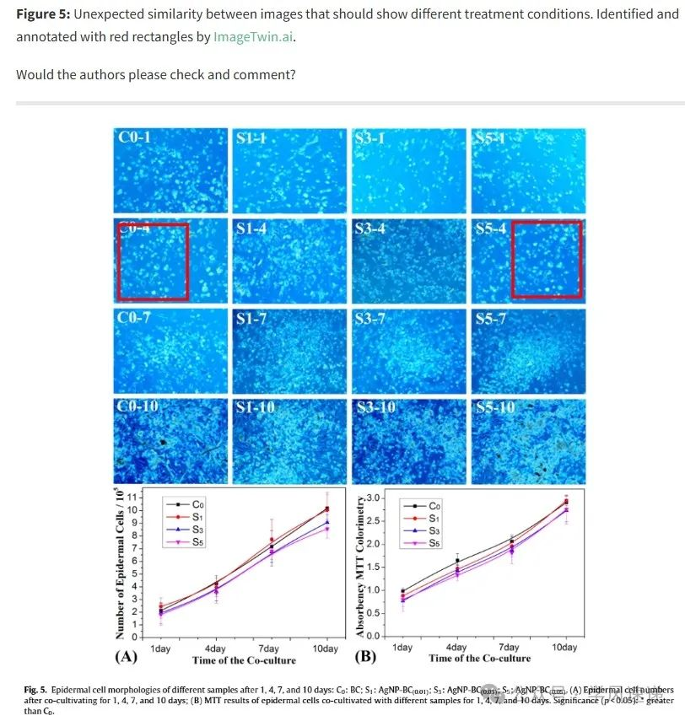

参考链接：

www.pubpeer.com/publications/7AA4A36503435EAB8302ED02BDE137#0

郑重声明：信息来源于Pubpeer期刊，对于文章内容的真实性、完整性、及时性本公众号不做任何保证或承诺，仅供读者参考！如果您有任何建议，请及时通过私信联系我们。